PRESSEINFORMATION

**Was es beim Reifenwechsel zu beachten gilt**

Caramba erklärt, wie der Wechsel von Winter- auf Sommerreifen gelingt.

**Duisburg, 06.04.2023**. Mit dem Jahreszeitenwechsel wird es Zeit, die Winterreifen gegen Sommerreifen zu tauschen. Der Wechsel ist eine wichtige Maßnahme, um sicher durch die wärmeren Monate zu fahren. Denn Sommerreifen sind speziell für höhere Temperaturen und nasse Straßen ausgelegt und bieten daher eine bessere Haftung als Winterreifen. Caramba, der Spezialist für Reinigung und Pflege, erklärt, wie sich dabei alles richtig machen lässt.

**Der richtige Zeitpunkt**

Zunächst einmal stellt sich vielen Fahrzeugbesitzern die Frage, wann die Reifen gewechselt werden sollten. „Für den richtigen Zeitpunkt zum Reifenwechsel gilt prinzipiell die Faustregel ‚von O bis O‘ – Oktober bis Ostern. Das heißt, dass man erst im Verlauf des Frühjahrs die Sommerreifen aufzieht. Vorher ist die Gefahr groß, dass es trotz bereits warmer Tage nochmals zu einem Kälteeinbruch kommt“, sagt Felix Waldecker, Produktmanager bei Caramba. Viele Hersteller empfehlen derweil, sich an den Temperaturen zu orientieren: Steigen diese wieder beständig auf über 7 Grad Celsius, ist die Zeit für die Sommerreifen endlich reif.

**Überprüfen, wechseln, pflegen**

Nimmt man den Reifenwechsel selbst vor, gilt es dabei diverse Dinge zu beachten. So sollte zunächst der Zustand der Sommerreifen überprüft werden, beispielweise auf Beschädigungen und Risse. Wenn die Profiltiefe der Sommerreifen unterhalb der gesetzlichen Mindestanforderungen von 1,6 mm europaweit liegt, sollte man sie austauschen. Überprüft wird vor dem Reifenwechsel zudem der Luftdruck, der gegebenenfalls angepasst werden muss. Eine regelmäßige Überprüfung des Reifendrucks während der Nutzungsdauer ist zusätzlich ratsam, um den Verschleiß zu minimieren und die Sicherheit im Straßenverkehr zu erhöhen. „Wir empfehlen auch die Überprüfung der Radmuttern. Diese sollten auf ihre Festigkeit kontrolliert werden, um sicherzustellen, dass die Räder nicht während der Fahrt lockern“, so Waldecker.

**Winterreifen sinnvoll einlagern**

Auch bei den abgenommenen Winterreifen werden vor der Einlagerung in ihrem Sommerquartier der Schnellcheck auf etwaige Beschädigungen vorgenommen und die Profiltiefe überprüft. Doch nicht nur die Reifen selbst sollten Beachtung finden, sondern auch die Felgen: „Die Felgen sollte man mit einem Reinigungsmittel behandeln, um Bremsstaub, Öl- und Fettablagerungen sowie andere Verschmutzungen zu entfernen. Wir empfehlen für Felgen jeglicher Art die Nutzung unseres Caramba Felgenreinigers. Er bringt durch seine einfache und gezielte Anwendung Stahl-, Alu-, Chrom- und lackierten Felgen gleichermaßen auf Hochglanz. Zudem ist er säurefrei und bei sachgerechter Anwendung harmlos für Bremsscheiben, Lack, Gummi und Kunststoffe“, betont Waldecker. Anschließend können die Reifen sorgenfrei bis zum nächsten Winter eingelagert werden, denn der kommt bestimmt!

Weitere Informationen zu den Produkten von Caramba rund um Auto und Motorrad gibt es unter: [www.caramba.eu](http://www.caramba.eu)

Zeichen: 2.788 (mit Leerzeichen)

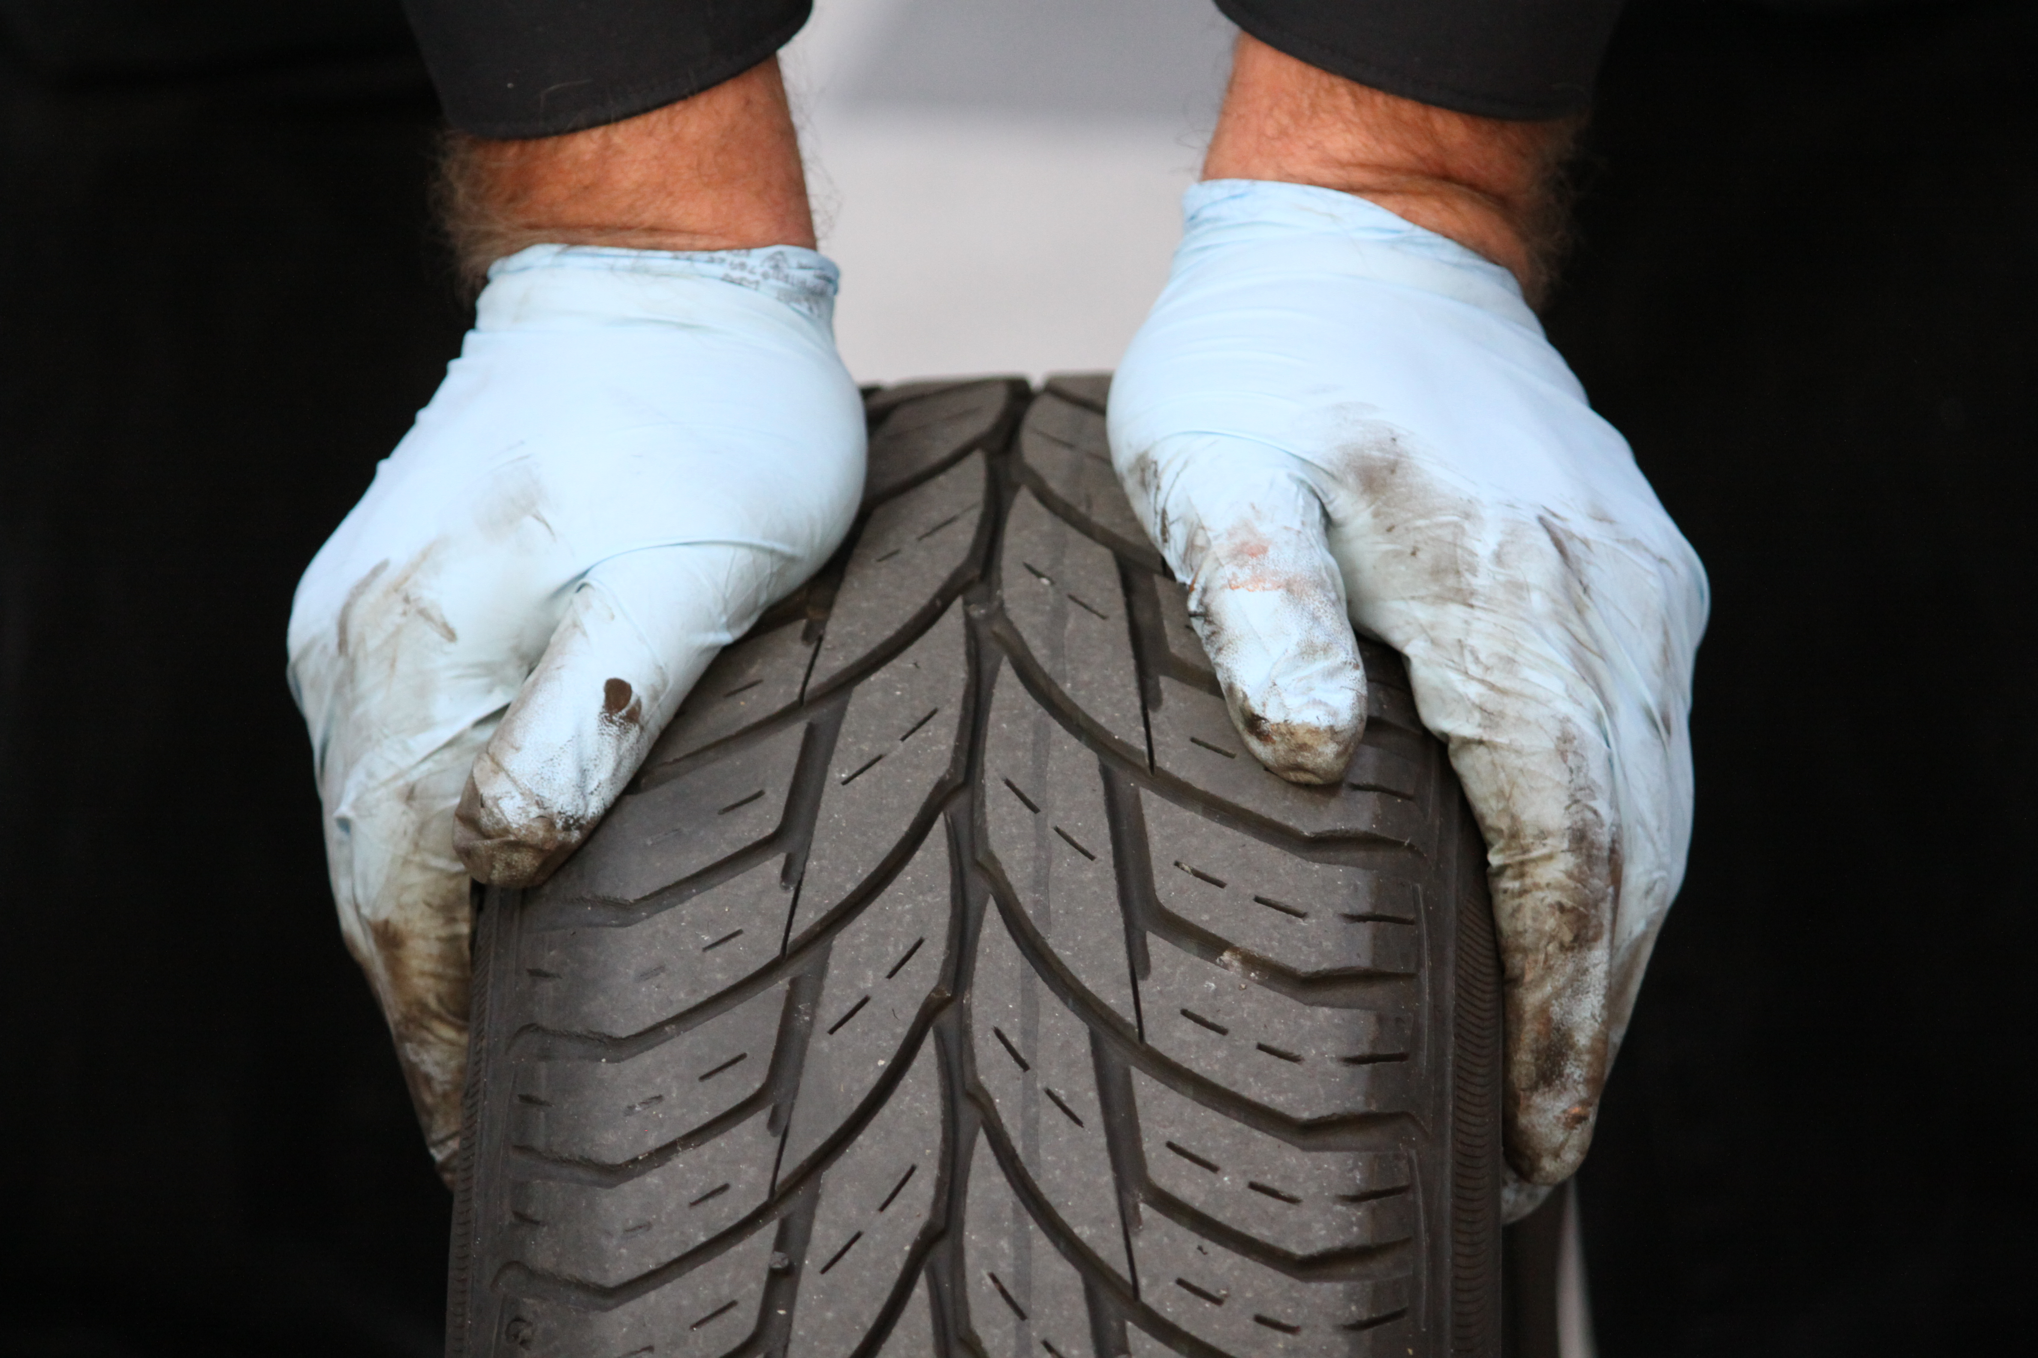

**Bildunterzeile**

Europaweit ist für Sommerreifen eine Profiltiefe von mindestens 1,6 mmm vorgeschrieben. Quelle: Caramba

**Bei Abdruck bitten wir um ein Belegexemplar. Vielen Dank.**

**________________________________________**

**Caramba Chemie**

Caramba, ausgezeichnet als „Marke des Jahrhunderts“, ist einer der führenden Hersteller innovativer chemischer Spezialprodukte für Reinigungsprozesse sowie die Behandlung, Veränderung und den Schutz von Materialoberflächen.

Das Traditionsunternehmen mit drei Produktions- und Entwicklungs-Standorten in Deutschland bietet maßgeschneiderte Lösungen für Automobilhersteller, Betreiber von Fahrzeugwaschanlagen, Industriedienstleister und Logistikunternehmen sowie industrielle Produzenten von Metall-, Glas- und Kunststoffbauteilen.

**Pressekontakt**Stefany Krath

Tel.: +49 172 290 21 15